12.09.2025 группа 5ОПИ-24 «Опробованпе и контроль». Преподаватель спец. дисциплин – Баева Т.Н.
Тема: «Требования, предъявляемые к методам и средствам опробования. Отбор проб в забоях.»

Литература: . 1. Клейн, М. С. Опробование и контроль процессов обогащения : учебное пособие – Министерство науки и высшего образования Российской Федерации, Кузбасский государственный технический университет имени Т. Ф. Горбачева. – Кемерово, 2022. – 147 с.
2. Серго Е.Е. Опробование и контроль технологических процессов обогащения. стр.51-55
Прочитать текст и выполнить задание

Задание: Выполнить конспект в тетради
1. Общие правила при опробовании забоев.
2. Способы отбора проб в забоях ( Таблица 2.1),описать.
Литература: . . Серго Е.Е. стр.51-55

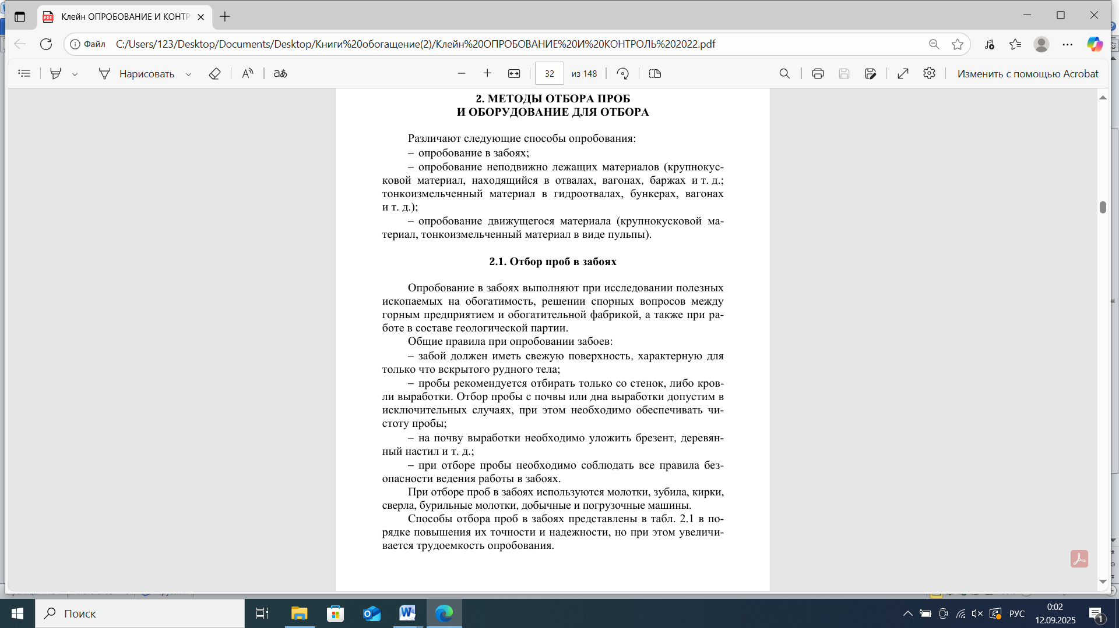

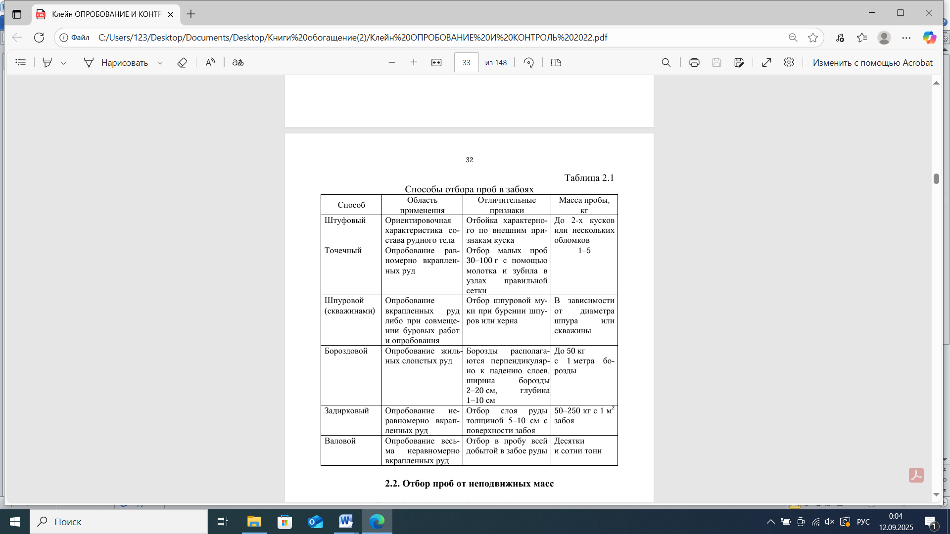
Литература: . . Серго Е.Е. стр.51-55

